# 国家主席习近平发表二〇二一年新年贺词

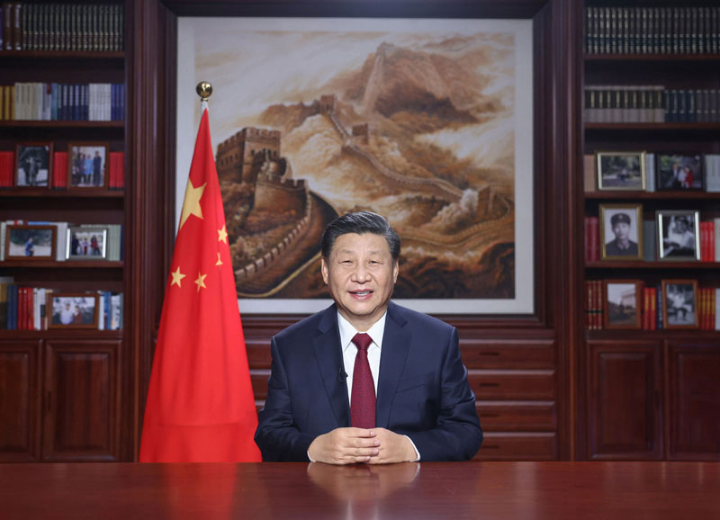

　　新年前夕，国家主席习近平通过中央广播电视总台和互联网，发表二〇二一年新年贺词。新华社记者 鞠鹏 摄

　　新年前夕，国家主席习近平通过中央广播电视总台和互联网，发表了二〇二一年新年贺词。全文如下：

　　大家好！2021年的脚步越来越近，我在北京向大家致以新年的美好祝福！

　　2020年是极不平凡的一年。面对突如其来的新冠肺炎疫情，我们以人民至上、生命至上诠释了人间大爱，用众志成城、坚忍不拔书写了抗疫史诗。在共克时艰的日子里，有逆行出征的豪迈，有顽强不屈的坚守，有患难与共的担当，有英勇无畏的牺牲，有守望相助的感动。从白衣天使到人民子弟兵，从科研人员到社区工作者，从志愿者到工程建设者，从古稀老人到“90后”、“00后”青年一代，无数人以生命赴使命、用挚爱护苍生，将涓滴之力汇聚成磅礴伟力，构筑起守护生命的铜墙铁壁。一个个义无反顾的身影，一次次心手相连的接力，一幕幕感人至深的场景，生动展示了伟大抗疫精神。平凡铸就伟大，英雄来自人民。每个人都了不起！向所有不幸感染的病患者表示慰问！向所有平凡的英雄致敬！我为伟大的祖国和人民而骄傲，为自强不息的民族精神而自豪！

　　艰难方显勇毅，磨砺始得玉成。我们克服疫情影响，统筹疫情防控和经济社会发展取得重大成果。“十三五”圆满收官，“十四五”全面擘画。新发展格局加快构建，高质量发展深入实施。我国在世界主要经济体中率先实现正增长，预计2020年国内生产总值迈上百万亿元新台阶。粮食生产喜获“十七连丰”。“天问一号”、“嫦娥五号”、“奋斗者”号等科学探测实现重大突破。海南自由贸易港建设蓬勃展开。我们还抵御了严重洪涝灾害，广大军民不畏艰险，同心协力抗洪救灾，努力把损失降到了最低。我到13个省区市考察时欣喜看到，大家认真细致落实防疫措施，争分夺秒复工复产，全力以赴创新创造，神州大地自信自强、充满韧劲，一派只争朝夕、生机勃勃的景象。

　　2020年，全面建成小康社会取得伟大历史性成就，决战脱贫攻坚取得决定性胜利。我们向深度贫困堡垒发起总攻，啃下了最难啃的“硬骨头”。历经8年，现行标准下近1亿农村贫困人口全部脱贫，832个贫困县全部摘帽。这些年，我去了全国14个集中连片特困地区，乡亲们愚公移山的干劲，广大扶贫干部倾情投入的奉献，时常浮现在脑海。我们还要咬定青山不放松，脚踏实地加油干，努力绘就乡村振兴的壮美画卷，朝着共同富裕的目标稳步前行。

　　今年，我们隆重庆祝深圳等经济特区建立40周年、上海浦东开发开放30周年。置身春潮涌动的南海之滨、绚丽多姿的黄浦江畔，令人百感交集，先行先试变成了示范引领，探索创新成为了创新引领。改革开放创造了发展奇迹，今后还要以更大气魄深化改革、扩大开放，续写更多“春天的故事”。

　　大道不孤，天下一家。经历了一年来的风雨，我们比任何时候都更加深切体会到人类命运共同体的意义。我同国际上新老朋友进行了多次通话，出席了多场“云会议”，谈得最多的就是和衷共济、团结抗疫。疫情防控任重道远。世界各国人民要携起手来，风雨同舟，早日驱散疫情的阴霾，努力建设更加美好的地球家园。

　　2021年是中国共产党百年华诞。百年征程波澜壮阔，百年初心历久弥坚。从上海石库门到嘉兴南湖，一艘小小红船承载着人民的重托、民族的希望，越过急流险滩，穿过惊涛骇浪，成为领航中国行稳致远的巍巍巨轮。胸怀千秋伟业，恰是百年风华。我们秉持以人民为中心，永葆初心、牢记使命，乘风破浪、扬帆远航，一定能实现中华民族伟大复兴。

　　站在“两个一百年”的历史交汇点，全面建设社会主义现代化国家新征程即将开启。征途漫漫，惟有奋斗。我们通过奋斗，披荆斩棘，走过了万水千山。我们还要继续奋斗，勇往直前，创造更加灿烂的辉煌！

　　此时此刻，华灯初上，万家团圆。新年将至，惟愿山河锦绣、国泰民安！惟愿和顺致祥、幸福美满！

　　谢谢大家！